CÁCH LÀM GAME RẮN TRÊN 580VN
LÀM BẰNG QUICKCPY MAX
B1:RESET MÁY
B2 VÀO QUICKCPY MAX
B3:INJECT VÀO D9F0
Data
A4 EE FD FF A4 EE 00 FD 00 00 00 00 00 00 00 00
AE EE A4 EE 03 00 06 00 B6 EE BC EE 00 00 09 09
09 0A 09 0B 0C 09 0C 0A 0C 0B 0C 09 0C 0A 0C 0B
C6 D9 00 00 00 00 00 00 00 00 00 00 00 00 00 00
A4 EE 00 03 A4 EE 03 00 spam 0
B4:THOÁT QUICKCPY MAX VÀ VÀO LẠI
B5: Snake: E9E0
F4 FC 31 30 20 00 34 AC 30 30 A0 AD 30 30 3A D5
30 30 30 30 30 30 2E 62 31 30 D3 E3 D3 E3 C8 03
32 30 A4 30 31 30 10 30 00 00 30 30 01 30 80 0E
31 30 30 D5 30 30 30 30 A0 9C 30 30 7C D9 30 30
50 99 30 30 30 30 AE 1B 32 30 30 BF 30 30 70 61
31 30 3E 9D 30 30 00 00 A0 9C 30 30 30 30 30 30
14 39 31 30 D6 4B 51 04 52 0B 32 30 AA EE 30 30
50 94 30 30 04 00 3E 9D 30 30 00 00 A0 9C 30 30
30 30 30 30 4A D0 30 30 30 30 70 61 31 30 3E 9D
30 30 00 00 A0 9C 30 30 DC D5 30 30 A4 9C 30 30
AC EE 30 30 F4 FC 31 30 30 30 3E 9D 30 30 00 00
A0 9C 30 30 30 30 30 30 4A D0 30 30 30 30 70 61
31 30 3E 9D 30 30 00 00 A0 9C 30 30 30 30 30 30
18 96 31 30 F4 FC 31 30 00 00 D6 4B 31 30 CC 03
32 30 3E 9D 30 30 30 30 F4 FC 31 30 36 D6 D4 4B
31 30 08 40 32 30 30 30 30 30 30 30 30 30 74 1F
32 30 A8 EE A4 30 31 30 30 30 00 00 30 30 62 D7
A0 9C 30 30 30 30 30 30 30 BF 30 30 3E 9D 30 30
B6 EE F4 FC 31 30 B0 EE 32 89 31 30 30 30 74 1F
32 30 AC EE 2E 62 31 30 06 00 06 00 A0 9C 30 30
00 D7 30 30 A4 9C 30 30 DC D6 30 30 A4 9C 30 30
1C D7 30 30 A4 9C 30 30 30 30 30 30 48 89 31 30
70 61 31 30 3E 9D 30 30 C6 D9 A4 9C 30 30 AA EE
30 30 3E 9D 30 30 06 00 A0 9C 30 30 A8 EE 30 30
3E 9D 30 30 06 00 A0 9C 30 30 A0 EE 30 30 A0 9C
30 30 30 30 30 30 30 BF 30 30 70 61 31 30 3E 9D
30 30 00 00 A0 9C 30 30 30 30 30 30 6A 21 31 30
33 30 B0 3A 31 30 01 30 80 0E 31 30 30 D5 30 30
01 30 50 99 30 30 30 30 80 0E 31 30 30 30 30 00
30 30 6A 21 31 30 15 30 50 99 30 30 02 30 3E 9D
30 30 D0 CF A0 9C 30 30 30 30 30 30 30 BF 30 30
48 89 31 30 48 89 31 30 D6 4B 31 30 86 53 31 30
A4 9C 30 30 00 01 30 30 AE 1B 32 30 D8 4B 31 30
70 61 31 30 A4 9C 30 30 00 01 30 30 AE 1B 32 30
D8 4B 31 30 70 61 31 30 A4 9C 30 30 AA EE AA EE
A4 30 31 30 30 30 00 00 02 00 30 30 CC 03 32 30
A0 9C 30 30 A6 EE 30 30 30 BF 30 30 3E 9D 30 30
00 00 A0 9C 30 30 30 30 30 30 70 61 31 30 A0 9C
30 30 00 01 30 30 AE 1B 32 30 D8 4B 31 30 70 61
31 30 A4 9C 30 30 00 01 30 30 AE 1B 32 30 D8 4B
31 30 70 61 31 30 A4 9C 30 30 00 00 30 30 30 BF
30 30 6A 21 31 30 C0 40 90 C7 30 30 AC 1B 32 30
70 61 31 30 6A 21 31 30 C0 00 90 C7 30 30 C2 A5
31 30 3E 9D 30 30 02 30 F4 FC 31 30 00 00 D4 4B
31 30 3E 9D 30 30 DF 30 F4 FC 31 30 14 D8 D4 4B
31 30 08 40 32 30 30 30 30 30 30 30 30 30 74 1F
32 30 A4 30 31 30 D4 DD 20 06 F6 D8 30 30 36 9D
30 30 B0 3A 31 30 9E D8 74 1F A2 EE 7E 94 30 30
3E 9D 30 30 AE EE A4 9C 30 30 6C D8 6C D8 3E 9D
30 30 31 30 A4 9C 30 30 30 30 30 30 2E 62 31 30
30 30 E0 E9 22 36 31 30 30 30 30 30 30 30 30 30
F4 FC 31 30 34 D5 32 89 82 01 30 30 2E 62 31 30
D3 E3 D3 E3 C8 03 32 30 B0 3A 31 30 32 D5 74 1F
32 30 00 00 E0 E0 30 31 30 30 03 05 D3 E3 31 18
A2 EE 30 30 30 30 30 30 F6 D8 A2 EE 3E 9D 30 30
02 00 A0 9C 30 30 AA EE 30 30 6A 21 31 30 20 D9
50 94 30 30 02 00 CC 03 32 30 A0 9C 30 30 A2 EE
30 30 30 BF 30 30 3E 9D 30 30 00 00 A0 9C 30 30
30 30 30 30 90 C7 30 30 3E 9D 30 30 5E 30 D4 4B
31 30 08 40 32 30 30 30 30 30 30 30 30 30 74 1F
32 30 AA EE 3E 9D 30 30 00 00 A0 9C 30 30 30 30
30 30 30 BF 30 30 70 61 31 30 3E 9D 30 30 00 00
A0 9C 30 30 30 30 30 30 F4 FC 31 30 30 30 18 96
31 30 F4 FC 31 30 00 00 D6 4B 31 30 CC 03 32 30
3E 9D 30 30 7E 30 F4 FC 31 30 54 D9 D4 4B 31 30
08 40 32 30 30 30 30 30 30 30 30 30 74 1F 32 30
20 D9 A4 30 31 30 7E D9 00 00 88 D8 30 30 A0 9C
30 30 30 30 30 30 DA AB 32 30 08 40 32 30 30 30
30 30 30 30 30 30 74 1F 32 30 30 30 30 BF 30 30
08 40 32 30 B4 D9 30 30 30 30 30 30 2E 62 31 30
30 30 31 30 A4 9C 30 30 30 30 30 30 22 36 31 30
30 30 30 30 30 30 30 30 3E 9D 30 30 34 ED 32 89
3A 00 03 00 62 0D 32 30 94 D8 36 16 32 30 88 D8
D2 90 30 30 B0 3A 31 30 2E D8 74 1F 32 30 00 00
2E 62 31 30 A2 EE 00 DA 50 94 30 30 30 00 B0 3A
31 30 40 D8 74 1F 32 30 spam 0
XONG THÌ TA LẠI THOÁT QUICKCPY MAX RA LẠI VÀO LẠI TIẾP
Seed: EEA0
A6 D9 AE EE A4 EE 03 00 06 00 B6 EE BC EE 00 00
09 09 09 0A 09 0B 0C 09 0C 0A 0C 0B 0C 09 0C 0A
0C 0B C6 D9 spam 0
THOÁT RA VÀ LÀM LAUNCHER
Launcher:
Lấy 124 an
Và lấy @EAAA@AAA
Ghi:
123456x:
@=1.000062E90A0A0Ax1020
@=1.0A0A0A94621923
Cacl===lên
Nhập như dưới
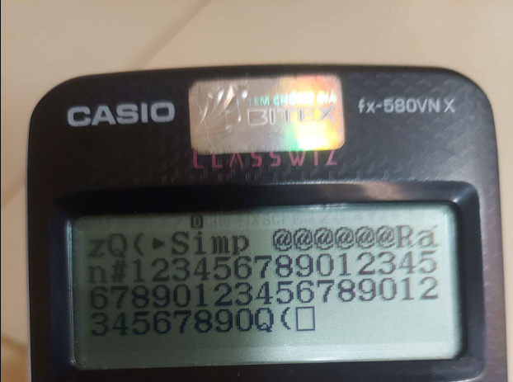
Nhập xong ta ấn
Calc AC <<<spam kẹt phím rồi >> DEL thế là chúng ta đã nhân đôi kí tự rồi sau đó sang kia xóa từ Simp đến khi gặp lại các @ Sau đó nhân đôi kí tự tiếp và nhập như dưới nhớ đừng xóa Q( và simp ở nhân đôi kí tự 2 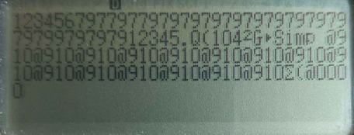
(lưu ý cái trên là font nhỏ ta sẽ nhập thay vào đó là font to)
Sau khi xong ta ấn Calc = là chơi được rồi
Cre file: KING DEEP
Người tạo game: ko biết :)
SAI THÌ BẢO :) CHỨ ĐỪNG CHỬI

